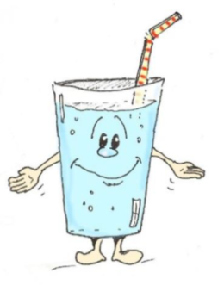 7-Becher-Plan
zügig die jeweiligen Trinkmengen trinken

1. __________ ml beim 1. Frühstück

2. __________ ml früher Vormittag, wo? _________________

3. __________ ml später Vormittag, wo? _________________

4. __________ ml beim Mittagessen

5. __________ ml früher Nachmittag, wo? _________________

6. __________ ml später Nachmittag, wo? _________________

7. __________ ml beim Abendessen

Danach: STOP

